Černobyl
Cíl: Žák popíše důsledky nejznámější a nejtragičtější jaderné havárie v Evropě.
Cílová skupina: žáci 2. stupně ZŠ, SŠ
Pomůcky: připojení k internetu
Černobyl
________________________________________________________
- V jakém státě se nachází jaderná elektrárna Černobyl a kdy zde došlo ke katastrofě?
Na Ukrajině, 26. dubna 1986
- Ve videu používá průvodce přístroj na měření míry radiace.
- Jak se tento přístroj nazývá? Vyřeš přesmyčku: ETMOIZRD
Dozimetr
- Je něco zajímavého na míře radiace v okolí elektrárny?
Míra radiace při zemi je větší. Různá místa mají různou míru radiace.
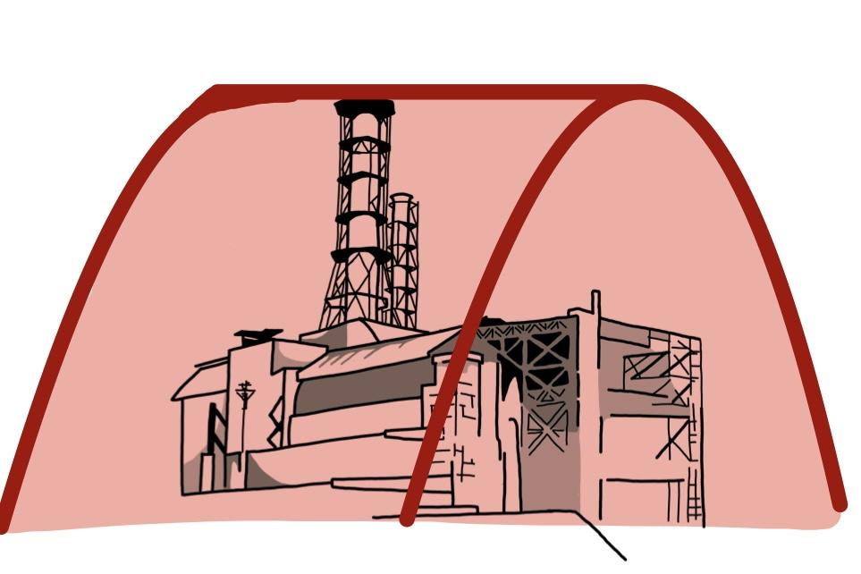
- Jakým způsobem byla továrna zapečetěna po havárii? Dokresli do obrázku.
Betonovým sarkofágem. V elektrárně zůstalo 95 % jaderného paliva. Novým sarkofágem bude elektrárna zakryta minimálně dalších 100 let.

- Jak se jmenuje nejbližší město? Jakou má přezdívku? Kdo zde žil?
  - Kyjev
  - Pripjať
  - Dnipro
Město duchů. Bydleli zde především zaměstnanci elektrárny s rodinami.
- Zakroužkuj orgánovou soustavu, u které se po letech nejvíce objevovaly následné zdravotní problémy plynoucí z vystavení se nadměrné radiaci?
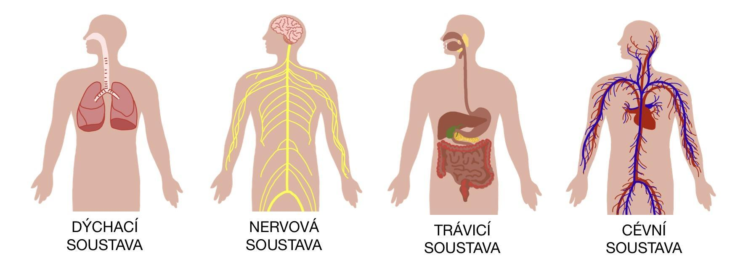

Kardiovaskulární soustava – cévní
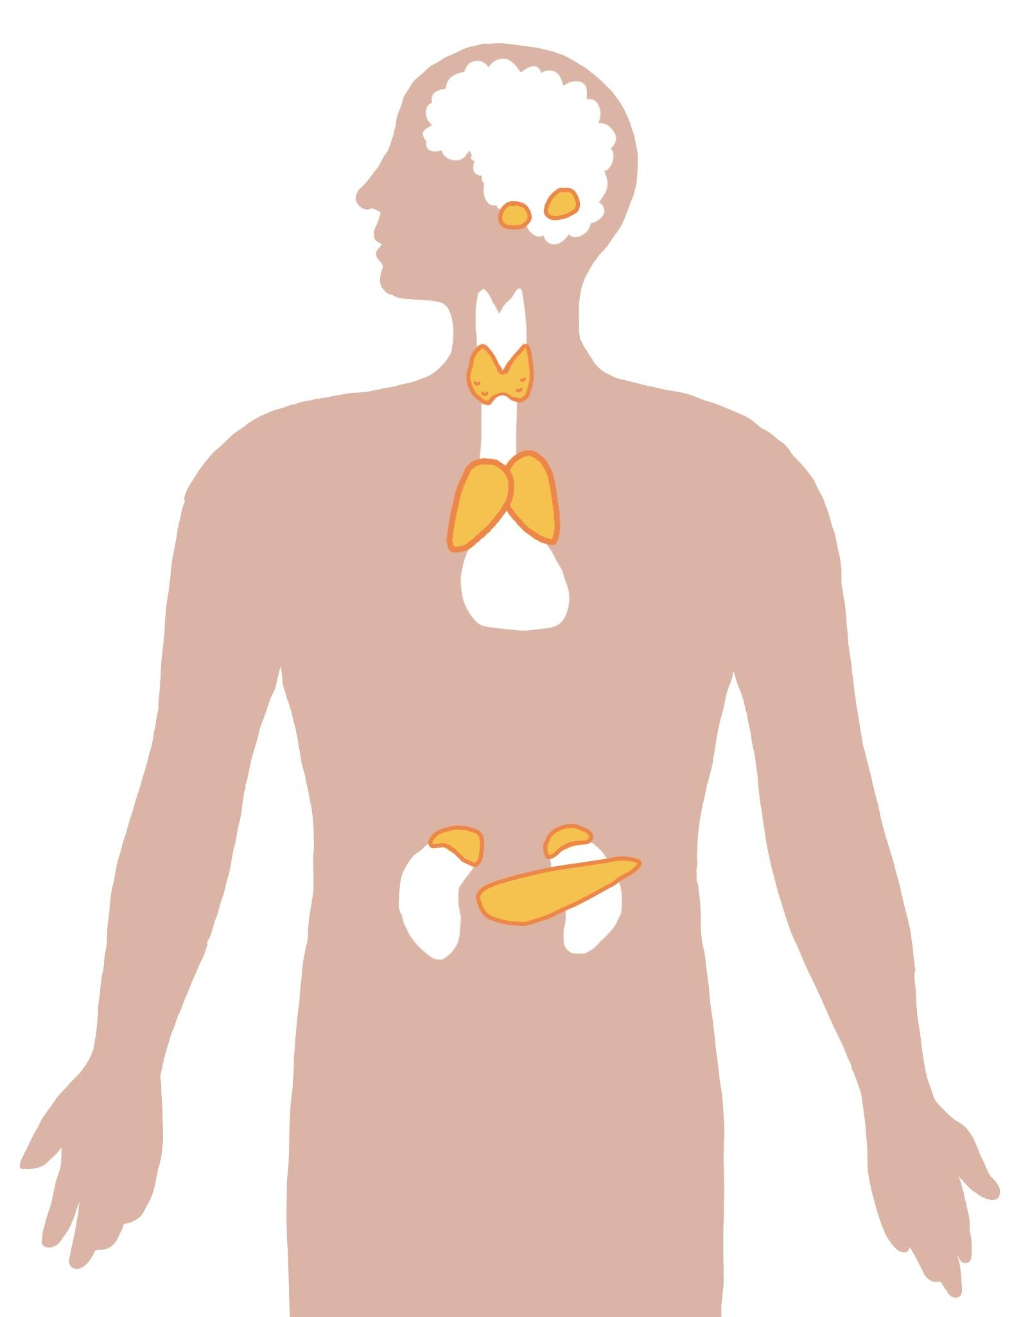
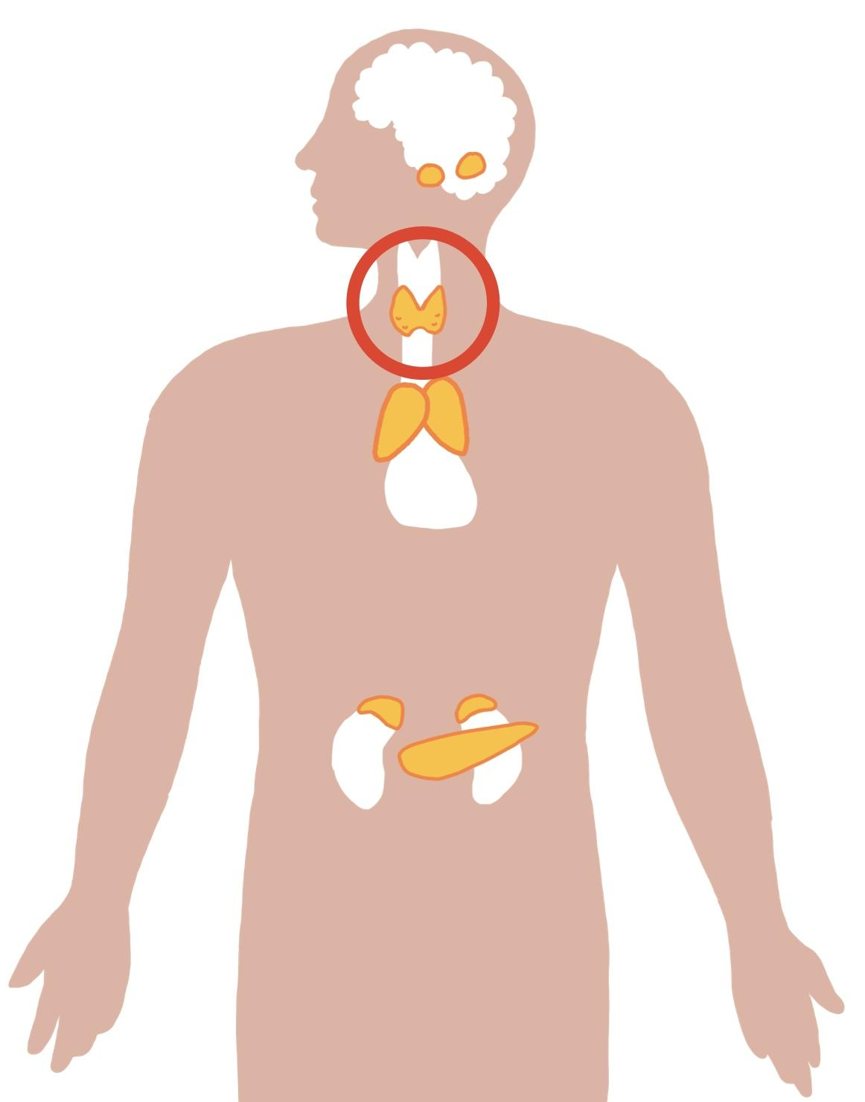
- Na obrázku znázorňujícím žlázy s vnitřní sekrecí v lidském těle zakroužkuj tu, která bývá nejvíce postižena po ozáření radiací. Napiš její jméno.

Štítná žláza

- Zůstávají radiací ovlivněny i předměty v okolí? Pokud ano, jaké?
Ano – například radiátor nebo jakýkoliv jiný předmět, který je ve videu zobrazen.
- Jakým prvkem je místo zamořeno? Najdi ho v periodické tabulce prvků. Jaké prvky se používají nejčastěji jako palivo v jaderných elektrárnách?
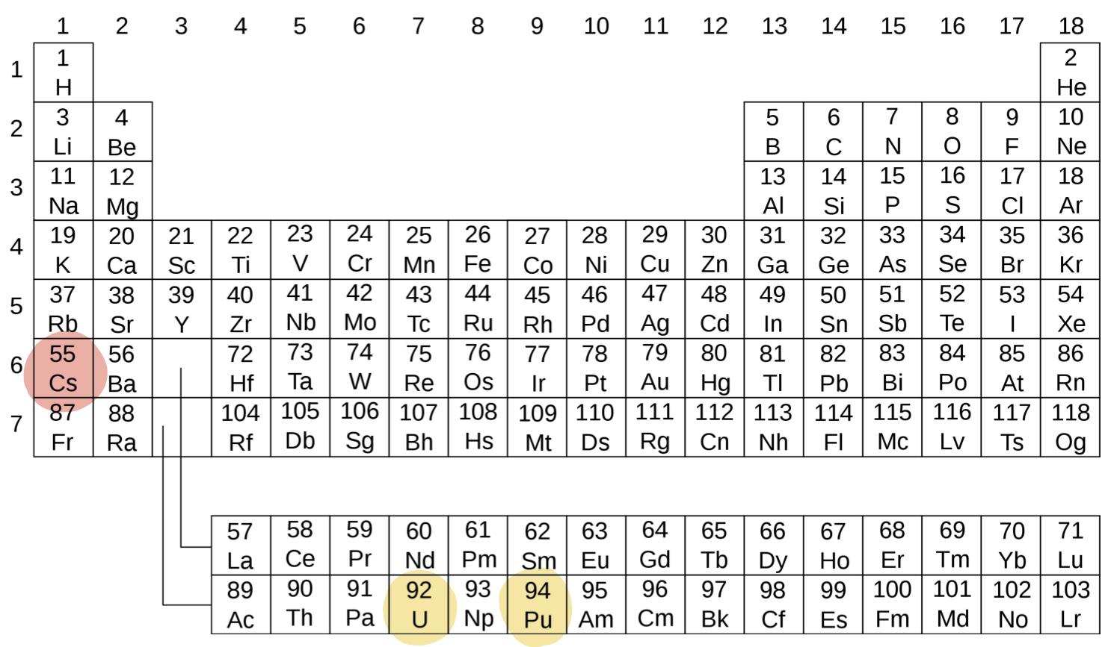
Cesium. Prvky, které se používají nejčastěji jako palivo v jaderných elektrárnách, jsou Uran a Plutonium.

zdroj: https://commons.wikimedia.org/wiki/File:Periodic_table,_not_highlighted.svg

Co jsem se touto aktivitou naučil(a):
………………………………………………………………………………………………………………………………………………………………………………………………………………………………………………………………………………………………………………………………………………………………………

Autor: Eliška Postavová
Toto dílo je licencováno pod licencí Creative Commons [CC BY-NC 4.0]. Licenční podmínky navštivte na adrese [https://creativecommons.org/choose/?lang=cs].

